Обобщение актуального педагогического опыта
преподавателя
МБУДО СДХШ имени В.М. Кириллова
ТРУБАЕВОЙ Т.В.

Главной целью деятельности преподавателя считаю открытие мира великого русского искусства, воспитание в учениках уважения к русскому искусству, приобщение их к лучшим достижениям мировой живописи.
Для реализации этой цели:
- обеспечиваю формирование у обучающихся коммуникативной компетенций;
- развиваю их познавательную активность;
- воспитываю любовь к искусству, творчеству.
Отдельной задачей я считаю формирование культурологической компетенции обучающихся, позволяющей личности:
- ощущать себя объектом культурно-исторического процесса;
- быть широко образованным, иметь познания в разнообразных областях науки и искусства;
- понимать закономерности развития культуры как процесса по созданию, сохранению и трансляции общечеловеческих ценностей;
- общаться в современном мире, оперируя реалиями, обычаями, образами не только своего народа, но и других народов Земли.
В работе преподавателя важным является не количество информации, а то, как ученик умеет управлять этой информацией: искать, наилучшим способом присваивать, находить в ней смысл, использовать в жизни. Поэтому в работе с учениками применяю коммуникативно –деятельностный подход к обучению, предусматривающий диалоговый, интерактивный режим занятий, совместный поиск решения проблем, а также «партнерские» отношения между педагогом и обучающимися.
Современный преподаватель обязан быть разносторонним человеком: иметь широкий кругозор, интересные хобби и увлечения, устойчивую жизненную позицию, истинные человеческие ценности. И то, что он умеет, он может передать своим ученикам. Особенно важным для преподавателя считаю активную гражданскую позицию.
В своей работе я изучаю проблему освоения учениками художественных школ новых материалов. Я считаю тему обучения учеников Художественных Школ работе с различными новыми материалами довольно актуальной, так как в наше время их довольно много. Во-первых, ребенок не должен теряться в этом разнообразии продукции и уметь выбрать именно то, что нужно ему для работы. Во-вторых, ученик не должен бояться использовать новые техники, это развило бы его воображение и другие качества, раскрыло бы его возможности. Также это может заинтересовать ребенка, если в какой-то технике у него работать не выходить. Он может найти себя в новой, и интерес к занятиям снова появиться.
Я считаю, что преподаватель Художественной школы должен постоянно следить за появлением новых материалов, внедрять их в свою программу. Это поможет ученикам в дальнейшей учебе в ВУЗах и в будущей профессии - у них будет большой выбор материалов и они будут в курсе всех возможностей в мире искусства.
Методическая разработка
серии уроков на тему:
«Натюрморт в интерьере. Тушь. Перо.»

- Доклад о туши и ее происхождении. Освоение приемов работы пером.
- История натюрморта. (Презентация.) Домашнее задание: придумать натюрморт в интерьере (История, рассказанная о человеке в натюрморте + источник освещения).
- Эскизы натюрморта в интерьере. Викторина «Натюрморт».
- Уточнение эскиза по домашним зарисовкам.
- Упражнения на освоение приемов работы пером.
- Собственно, выполнение работы по теме: «Натюрморт в интерьере.» тушью пером.
- Оформление графических работ.

Уроки работы с тушью

Цели и задачи: ознакомиться с новыми возможностями художественных техник, графических материалов; развитие творческих способностей и навыков в работе, освоение законов изобразительной грамоты; овладение техникой штриха, передача в изображении этих знаний и наблюдений, элементов воздушной и линейной перспективы, особенностью рисунков, сделанных тушью, является штриховая манера исполнения.

Доклад
Первое занятие по данной теме посвящено освоению техники работы с тушью. Урок начинается с беседы, дети высказывают свои предположения по поводу нового материала. Затем зачитывается доклад о туши и ее происхождении, это может быть подготовлено как учителем, так и детьми. Если в данной художественной школе домашнее задание задается, то доклад нужно поручить сделать ученикам. Если же нет, то учитель сам ищет информацию по данной теме. Если у класса имеются тетради для подобной информации, следует ее записывать. Возможно даже иногда проводить детям проверочные работы с целью закрепления теоретического материала.
Далее я привожу информацию о материале «Тушь».
Тушь.
(по-немецки tusche, по-английски indian ink, по-французски encre de chine)
Краска чёрного цвета, сохраняющая насыщенность тона независимо от прошедшего времени. Если сильно разбавить водой, даёт серый тон. Используется для рисования кистью и пером, для черчения. В рисовании часто сочетается с углем и карандашом, с применением отмывки, заливки и штриховки. В ранних трактатах об искусстве упоминалась черная сажевая тушь, изготовленная в Древнем Египте и Древнем Китае. Созданная специально для затушевывания поверхностей вырезанных на камне иероглифов, в своей основе эта тушь содержала черный пигмент угля с клейкими веществами на водной основе или какой-либо другой, к примеру, смесь сажи из дыма, получаемого при сжигании хвойных деревьев, масла для лампы, смешанного в свою очередь с желатином из ослиных шкур и мускуса. По легенде, тушь была изобретена китайским философом примерно в 1200 году до н.э. Из Китая тушь распространилась в Корею и Японию, в XVI--XVII в. -- в Европу. Тушь изготовляют из сажи (копоти), клеящих веществ, получают при сжигании хвойной древесины, растительных масел и смол, нефтепродуктов. Тушь бывает жидкая, концентрированная и сухая в виде палочек или плиток. Черная тушь высокого качества имеет густой черный цвет, легко сходит с пера или с рейсфедера. Существует также так называемая цветная тушь (особая разновидность жидких красок) употребляется крайне редко. В ходе работы тушь разбавляется водой, но при высыхании она почти не смывается. Цветовой тон рисунка в зависимости от того, насколько разбавлена тушь, колеблется от бурого до серебристо-серого. Неразбавленная тушь дает на бумаге интенсивный черный цвет.
Лучший сорт черной туши -- китайская. Такая тушь, применяемая для живописи и каллиграфии, по качеству во многом превосходит европейскую тушь. В Китае всегда используют плитки первосортной туши, с черным лаковым блеском. Растирая плитки с водой до густой или жидкой консистенции, получают тушь, с помощью которой художники создают большое разнообразие тонов.
С европейской тушью такого художественного эффекта достичь невозможно. В Китае тушь сама по себе является ценным произведением искусства. В древности литераторы и живописцы предпочитали пользоваться брусочками туши изящной формы с изысканными узорами. Традиционная китайская живопись (гохуа) появилась в глубокой древности. Китайские картины пишутся тушью, минеральными и растительными красками типа акварели на шёлке (иногда на хлопчатобумажной или пеньковой ткани) или на особой бумаге из мягкого тонкого волокна и имеют форму свитков -- горизонтальных для рассматривания на столе и вертикальных для украшения стен. С самого начала китайской живописи образы создавались посредством линейного рисунка.
Линия является основой китайского изобразительного искусства. Это роднит китайскую живопись и каллиграфию, которые в Китае развивались в стилистическом единстве и взаимно развивали друг друга. Связь китайской живописи с каллиграфией и ее акцент на линиях -- одна из наиболее отличительных черт китайской живописи. И если в европейских традиционных картинах маслом, в акварелях можно совсем не заметить линию, то китайская живопись практически не обходится без линии. В Китае художники, как правило, прекрасные каллиграфы и очень часто -- поэты, что для европейца может показаться непривычным и необычным.
Мастер каллиграфии способен определить качество туши по плотности, запаху, звуку при постукивании о твердый предмет.

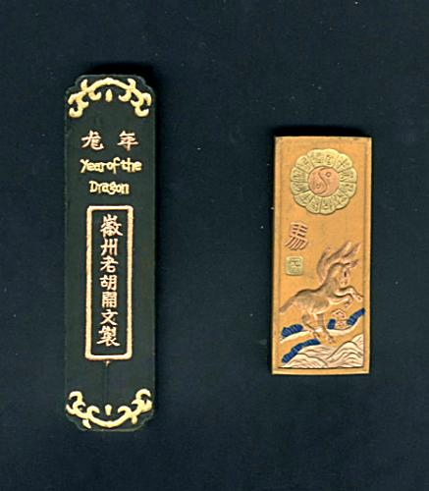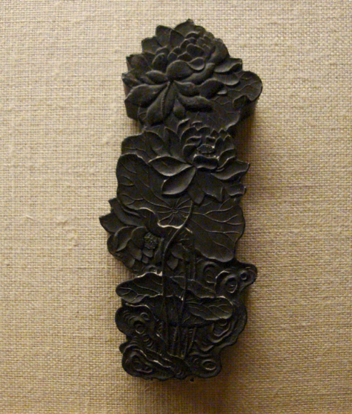
Каждому художнику свойственны свои приёмы работы с тушью. Рембрандт, например, не только прорабатывал рисунок пером, но и кистью, щепочками, палочкой и даже собственными пальцами, испачканными краской. Современные художники иногда работают заостренной под «лопаточку» спичкой, для удобства вставленной в цанговый карандаш. Такой прием дает очень живой, бархатистый штрих. В зависимости от того, под каким углом проходит линия, ее выразительность меняется от тяжеловесной, толстой до скальпельно-тонкой, детальной. Техника исполнения тушью довольно активна по изобразительному языку: тщательная и точная проработка пером, заливка с помощью кисти тонкими тональными градациями, их контраст с белой (или слегка тонированной) бумагой -- все это дает художнику большие творческие возможности.
Рисование пером. При помощи пера рисуются тонкие линии, контурные линии, выполняется штриховка. Чтобы рисунок не был монотонным, вы можете играть с толщиной линий, дополнять рисунок мелкими штрихами, черточками, точками и т.д. Работа становится богаче и динамичнее. В этом вы также можете убедиться, проследив творчество многих выдающихся художников. Вспомним прозрачность и чистоту линий А. Дюрера, насыщенные нервными штрихами работы Ван Гога, лаконичность и скупость росчерка у А. Матисса. Эта техника преимущественно служит для передачи чувств, впечатлений, внутреннего состояния в экспрессивных и динамичных работах. Эта техника также дает возможность осуществлять минутные эскизы и наброски.
Выделяют семь основных видов фактуры: линиями, повторяющими изгибы поверхности, параллельными линиями, перекрестными штрихами, точками, волнистыми и соприкасающимися линиями. Каждая из этих фактур и их многочисленные модификации будут рассматриваться в этой книге по отдельности. Кроме того, используются еще запутанные каракуле-образные линии, которые чаще применяются для создания контура, чем для внутренней прорисовки и теней.
Штриховой рисунок более эмоционален. Штрих даёт больше возможностей выразить тон, фактуру поверхности, пространство. На примере двух рисунков Винсента Ван Гога можно увидеть большое разнообразие применяемых им штрихов. Пейзаж на рисунке ниже выполнен с преобладанием коротких прямых штрихов разных направлений, позволяющих выразить фактуру, материал и окружающее пространство.

Наглядное пособие
После доклада ученикам следует продемонстрировать наглядное пособие по данной теме. Оно включает в себя работы художников тушью и краткую информацию о них, работы учащихся по данной теме. Каждая иллюстрация обсуждается, высказываются предположения по поводу того, как было сделано изображение, какие приемы использовались. Имена художников конспектируются. Все художники должны быть разнообразны. Следует сравнить все работы, определить характер каждой. Отметить, как материал работы влияет на восприятие работы.
Способы штриховки.
Наклон в одну сторону.
Штрих, чуть касаясь бумаги.
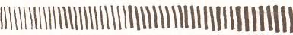
Постепенно усиливая нажим
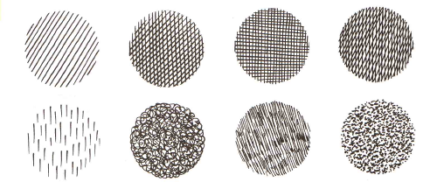

Варианты передачи фактуры с помощью различных штрихов.

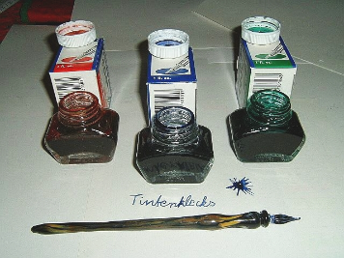

Техники чёрно-белой графики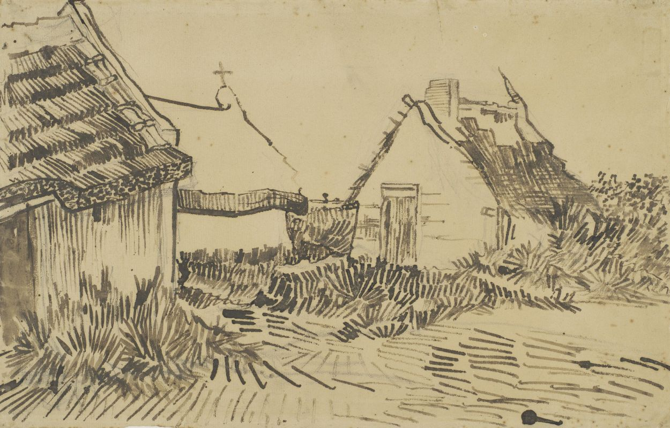Ван Гог, «Три дома в Сан-Мари»

На приведённом ниже рисунке Ван Гога широкие, туго закрученные штрихи, без передачи объёма, источника света и реалистической иллюзорности.

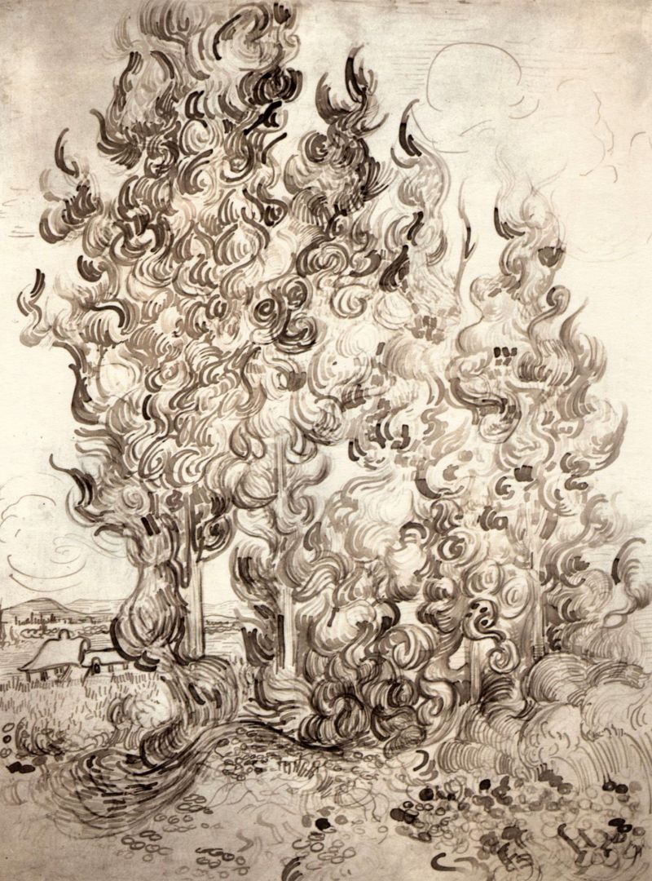

Ван Гог, «Кипарисы»
Урок 2.
История натюрморта. (Презентация.) Домашнее задание: придумать натюрморт в интерьере (История, рассказанная о человеке в натюрморте + источник освещения).

Урок 3.
Эскизы натюрморта в интерьере. Викторина «Натюрморт».

Задание к пятому уроку

Детям дается задание к следующему уроку приобрести тушь. При желании, можно также купить тушь различных цветов на весь класс. Тушь лучше купить китайскую. Несмотря на дешевизну, она действительно чёрная и дольше держит тон, в отличие от нашей туши. Если удастся найти на упаковке состав — берите тушь на основе ламповой кости или масляной сажи. Тушь из сосновой сажи более тусклая, с древесным углём — ещё хуже, вообще серая. Брать тушь, содержащую шеллак не желательно — шеллак портит кисточки. Можно использовать и тушь в палочках, её делают из сажи и смол. Мастера предпочитают её туши в баночках, так как пока они растирают палочки на камне-тушечнице (а для получения чёрной туши нужно сделать не менее двухсот кругообразных движений палочкой на одну столовую ложку воды), они представляют будущую картину, сосредоточиваются. Но на занятиях, всё же, лучше использовать готовую жидкую тушь.
Опираясь на данные примеры, ученикам предлагается порисовать самостоятельно какой-нибудь простой фрукт или овощ с разнообразными штриховками — это может быть груша, луковица, киви и прочие. В зависимости от типа штриховки, управляя этими эффектами —фрукт может получиться ссохшимся, подгнившим, мокрым, крепким, бугристым, волосатым — каким угодно. Ученики могут создавать стилизованные плоские изображения, либо передавать объём, придумывая произвольные штриховки — волнистые, зигзагообразные, ворсистые. Для сдачи упражнения достаточно трёх законченных работ — это могут быть как изображения одного фрукта разными штриховками, так и три разных фрукта, выбранных из-за наглядности типов штриховки на примере их изображения.

Урок 5. Работа с тушью с использованием фактур
Да данном уроке ученики создают разнообразные фактуры с помощью туши. После этого, детям предлагается закончить изображения, увидеть в фактурах некие образы, и развить их.
Способы штриховки.
Наклон в одну сторону.
Штрих, чуть касаясь бумаги.

Постепенно усиливая нажим

Варианты передачи фактуры с помощью различных штрихов.
Для следующего занятия ученикам тоже понадобятся перья и тушь.
Заключение
Главное для меня в работе – ученик со всеми его задатками, потребностями, проблемами. Главное на современном уроке – постановка ученика в позицию субъекта деятельности, добытчика знаний, в ситуацию самостоятельного поиска, реализация всех его творческих возможностей, полноценное общение с учителем и товарищами. По-моему, решение этой задачи невозможно без изменения стиля взаимоотношений преподавателя и учащихся. Не заставлять и контролировать, не командовать и запрещать, а направлять и увлекать, помогать и стимулировать – в этом вижу один из путей активизации обучения. Помогать каждому, кто при полном напряжении своих способностей и возможностей самостоятельно без посторонней помощи не может преодолеть познавательную трудность, – в этом, считаю, назначение учителя.
В данном пособии были рассмотрены основные техники работы тушью пером чёрно-белой графики, указаны их особенности, достоинства и недостатки. Был дан необходимый минимум информации о натюрморте в целом, его развитии и роли в человеческой истории. Полученные знания пригодятся учащимся не только в рамках дисциплины «Основы композиции», но и на «Рисунке», а также повсеместно в дальнейшей профессиональной деятельности. Если освоить данную в методической разработке информацию и проработать все упражнения на освоение такого графического инструмента, как перо, у учащихся сформировалось приличное дополнение к уже имеющемуся багажу знаний и умений. Также предполагается, что работа с представленными инструментами (карандашом, пером и тушью) помогла выбрать наиболее удобную лично ученику технику, которую он сможет использовать быстро и повсеместно, создавая выразительные эскизы, схемы, пояснения, когда это нужно. Освоенные навыки благодаря данному пособию, а также понимание характера и преимуществ каждой из техник помогут учащимся при самостоятельном выборе подходящей техники для решения конкретных композиционных задач. В заключении хотелось бы сказать, что избранные мною педагогические приемы, методы, технологии результативны, целесообразны и нацелены на развитие информационной компетентности ребенка. Результаты педагогической деятельности подтверждают правильность выбранного когда-то профессионального пути.

